Русское народное творчество как способ эстетического воспитания дошкольника.
Эстетическое воспитание — это целенаправленный, систематический процесс воздействия на личность ребенка с целью развития у него способности видеть красоту окружающего мира, искусства и создавать ее. Начинается оно с первых лет жизни детей.
Эстетическое воспитание — понятие очень широкое. В него входит воспитание эстетического отношения к природе, труду, общественной жизни, быту, искусству. Однако познание искусства настолько многогранно и своеобразно, что оно выделяется из общей системы эстетического воспитания как особая его часть. Воспитание детей средствами искусства составляет предмет художественного воспитания.
Важное значение в процессе эстетического воспитания имеет приобщение детей к народному творчеству, к истокам культуры своего народа.
Народные промыслы — это именно то, что делает нашу культуру богатой и неповторимой. Расписные предметы, игрушки и изделия из ткани увозят с собой иностранные туристы в память о нашей стране.
Почти каждый уголок России имеет собственный вид рукоделия, и в этом материале мы собрали самые яркие и известные из них.

Дымковская игрушка
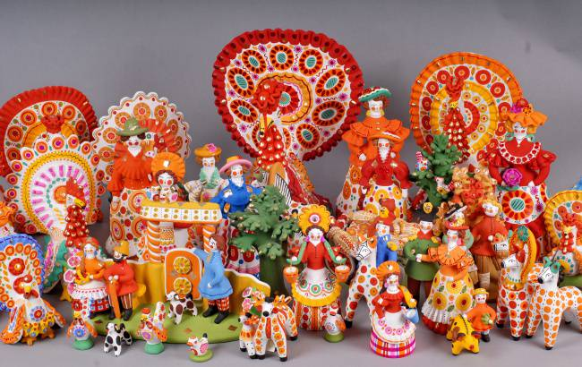
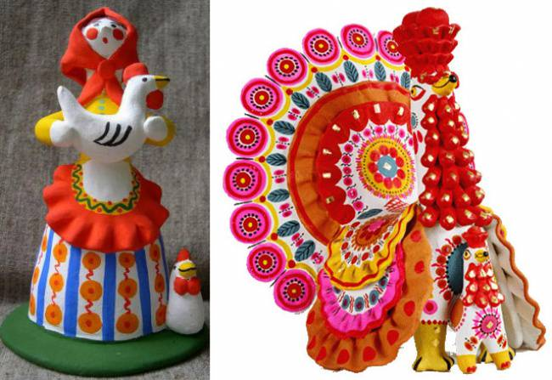
Дымковская игрушка — символ Кировской области, подчеркивающий ее насыщенную и древнюю историю. Она лепится из глины, затем обсыхает и обжигается в печи. После этого ее расписывают вручную, каждый раз создавая уникальный экземпляр. Двух одинаковых игрушек быть не может.
Жостовская роспись
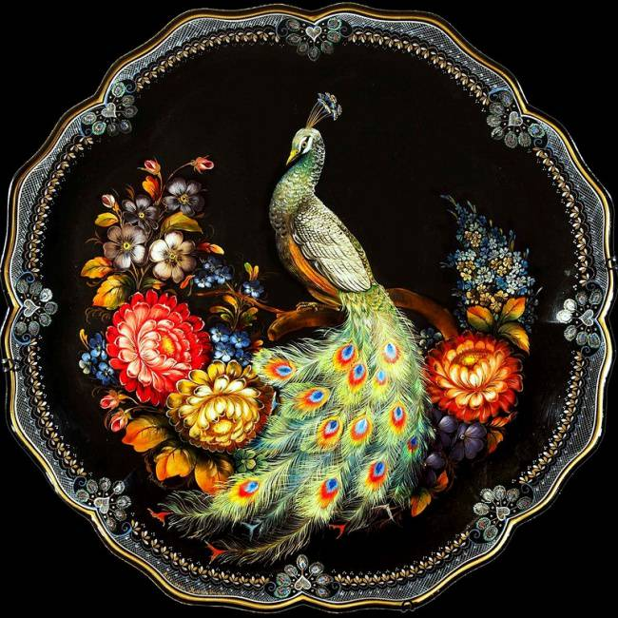
В начале 19 века в одной из подмосковных деревень бывшей Троицкой волости (сейчас — Мытищинский район) жили братья Вишняковы, и занимались они росписью лакированных металлических подносов, сахарниц, поддонов, шкатулок из папье-маше, портсигаров, чайниц, альбомов и прочего. С тех пор художественная роспись в жостовском стиле стала набирать популярность и привлекать внимание на многочисленных выставках в нашей стране и за рубежом.

Хохлома
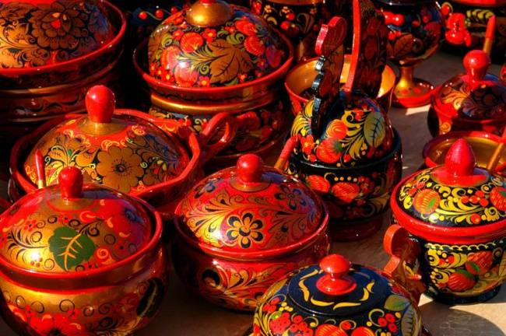
Хохлома — один из самых красивых русских промыслов, зародившийся еще в 17 веке близ Нижнего Новгорода. Это декоративная роспись мебели и деревянной посуды, которую любят не только ценители русской старины, но и жители зарубежных стран.
Причудливо переплетенными травными узорами из ярко-алых ягод и золотых листьев на черном фоне можно любоваться бесконечно. Поэтому даже традиционные деревянные ложки, презентованные по самому незначительному случаю, оставляют у получившего их самую добрую и долгую память о дарителе.

Городецкая роспись
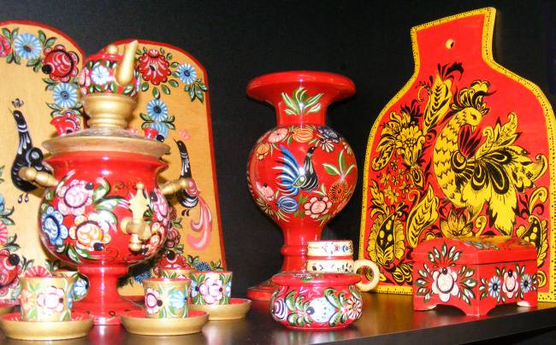
Городецкая роспись существует с середины 19 века. Яркие, лаконичные узоры отражают жанровые сцены, фигурки коней, петухов, цветочные орнаменты. Роспись выполняется свободным мазком с белой и черной графической обводкой, украшает прялки, мебель, ставни, двери.

Уральский малахит
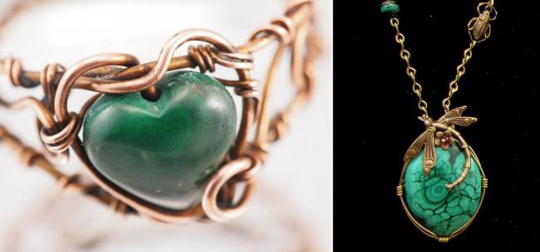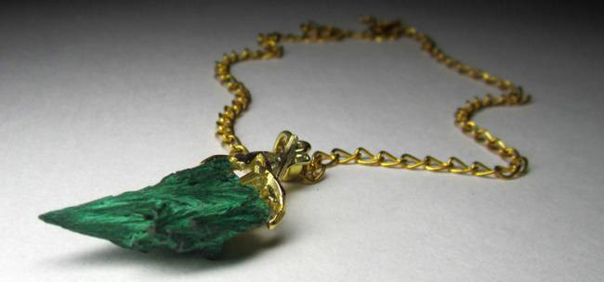
Известные месторождения малахита — на Урале, в Африке, Южной Австралии и США, однако по цвету и красоте узоров малахит зарубежных стран не может сравниться с уральским. Поэтому малахит с Урала считается самым ценным на мировом рынке.

Гусевской хрусталь
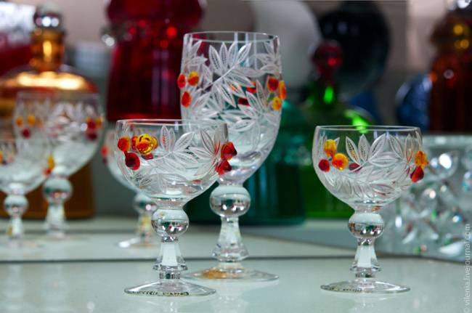
Изделия, изготовленные на хрустальном заводе города Гусь-Хрустальный можно встретить в музеях всего мира. Традиционные русские сувениры, предметы быта, сервизы для праздничного стола, изящные украшения, шкатулки, статуэтки ручной работы отражают красоту родной природы, ее обычаи и исконно русские ценности. Особой популярностью пользуются изделия из цветного хрусталя.

Матрешка
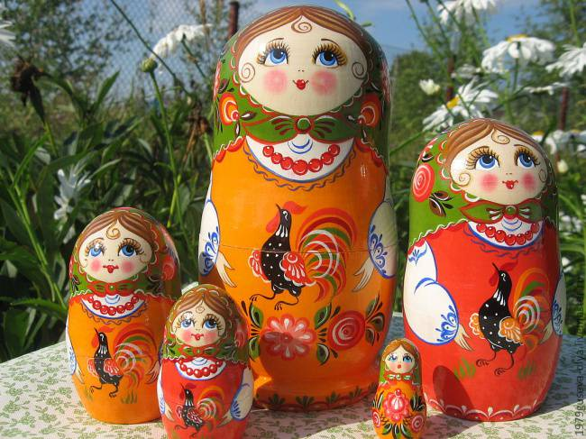Круглолицая и полненькая веселая девушка в косынке и русском народном платье покорила сердца любителей народной игрушки и красивых сувениров по всему миру.
Сейчас матрешка — не просто народная игрушка, хранительница русской культуры: это памятный сувенир для туристов, на фартучке которой тонко прорисованы игровые сценки, сюжеты сказок и пейзажи с достопримечательностями. Матрешка стала драгоценным объектом коллекционирования, который может стоить не одну сотню долларов.

Финифть
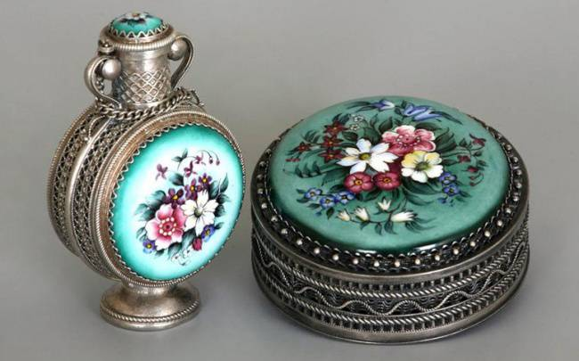
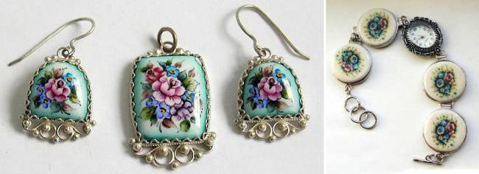
Винтажные брошки, браслеты, кулоны, стремительно «вошедшие» в современную моду — не что иное, как украшения, изготовленные по технике финифть. Этот вид прикладного искусства возник в 17 веке в Вологодской области.
Мастера изображали на белой эмали цветочные орнаменты, птиц, зверей с помощью множества красок. Затем искусство многокрасочной эмали стало утрачиваться, его стала вытеснять однотонная финифть: белая, синяя и зеленая. Сейчас успешно совмещаются оба стиля.
Тульский самовар
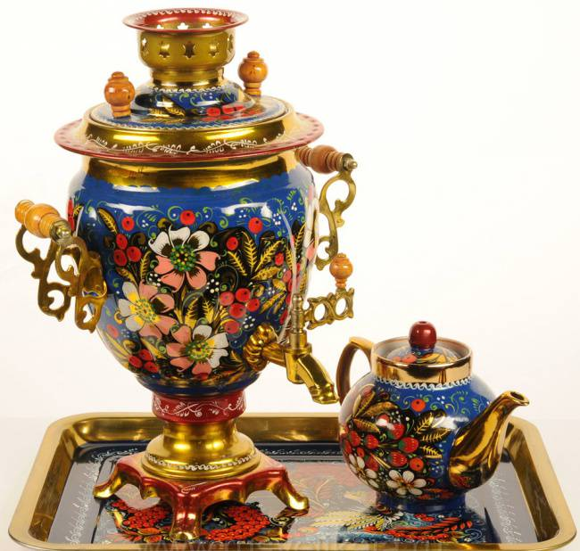
В свободное время работник Тульского оружейного завода Федор Лисицын любил мастерить что-нибудь из меди, и однажды сделал самовар. Затем его сыновья открыли самоварное заведение, где продавали медные изделия, пользовавшиеся бешеным успехом.
Самовары Лисицыных славились разнообразием форм и отделок: бочонки, вазы с чеканкой и гравировкой, самовары яйцевидной формы, с кранами в виде дельфина, с петлеобразными ручками, расписные.

Палехская миниатюра

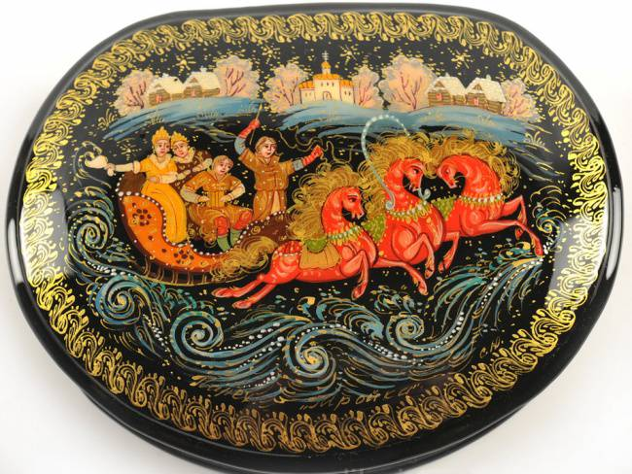
Палехская миниатюра — это особое, тонкое, поэтичное видение мира, которое свойственно русским народным поверьям и песням. В росписи используются коричнево-оранжевые и синевато-зеленые тона.
Палехская роспись не имеет аналогов во всем мире. Она выполняется на папье-маше и только потом переносится на поверхность шкатулок всевозможных форм и размеров.

Гжель
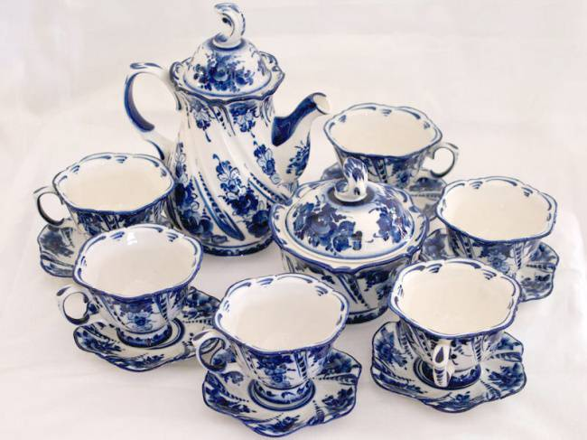
Гжельский куст, район из 27 деревень, расположенный под Москвой, славится своими глинами, добыча которых ведется здесь с середины 17 века. В 19 веке гжельские мастера стали выпускать полуфаянс, фаянс и фарфор. Особый интерес до сих пор представляют изделия, расписанные в один цвет — синей надглазурной краской, наносимой кистью, с графической прорисовкой деталей.

Павлово-посадские шали
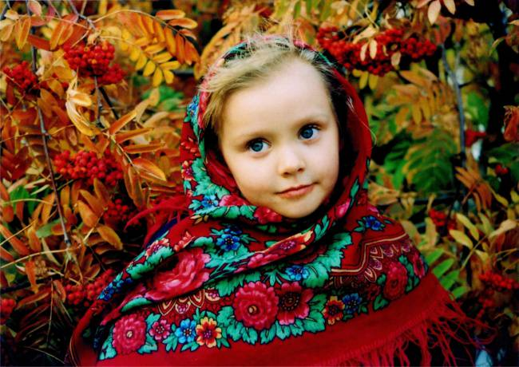
Яркие и легкие, женственные павлопосадские платки всегда модны и актуальны. Этот народный промысел появился в конце 18 века на крестьянском предприятии села Павлово, из которого впоследствии развилась платочная мануфактура. На ней производились шерстяные шали с набивным рисунком, очень популярным в то время.
Сейчас оргинальные рисунки дополняются различными элементами вроде бахромы, создаются в разных цветовых гаммах и остаются прекрасным аксессуаром практически к любому образу.

Вологодское кружево
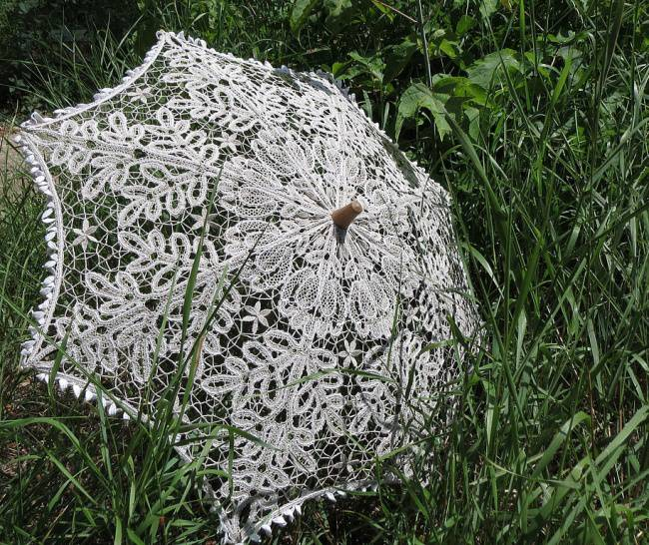
Вологодское кружево плетется на деревянных палочках, коклюшках. Все изображения выполняются плотной, непрерывной, одинаковой по ширине, плавно извивающейся полотняной тесьмой. Они чётко вырисовываются на фоне узорных решёток, украшенных элементами в виде звёздочек и розеток.

Шемогодская резная береста
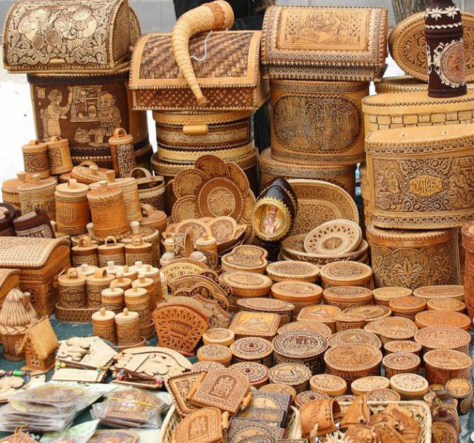
Шемогодская резьба — традиционный русский народный художественный промысел резьбы по бересте. Орнаменты шемогодских резчиков называются «берестяным кружевом» и используются при изготовлении шкатулок, коробочек, чайниц, пеналов, туесов, блюд, тарелок, портсигаров.
Симметричный узор шемогодской резьбы состоит из растительных орнаментов, кругов, ромбов, овалов. В рисунок могут быть вписаны изображения птиц или зверей, архитектурные мотивы, а иногда — даже сцены гуляния в саду и чаепития.

Тульский пряник
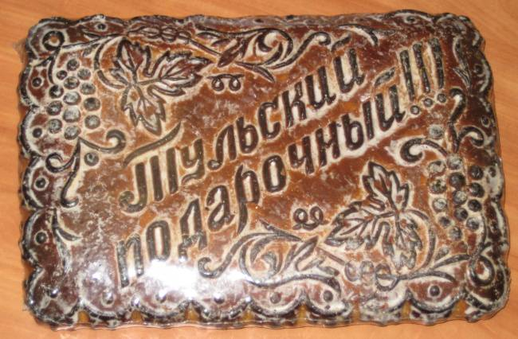
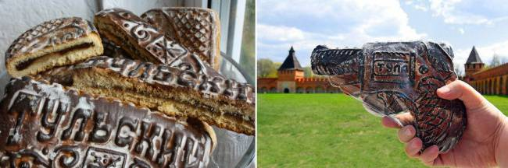
Тульский пряник — русский деликатес. Без этих сладких и душистых изделий не проходило на Руси ни одно событие — ни веселое, ни грустное. Пряники подавали как к царскому столу, так и к крестьянскому. Традиционная форма придается прянику с помощью доски с вырезанным орнаментом.

Оренбургский пуховый платок
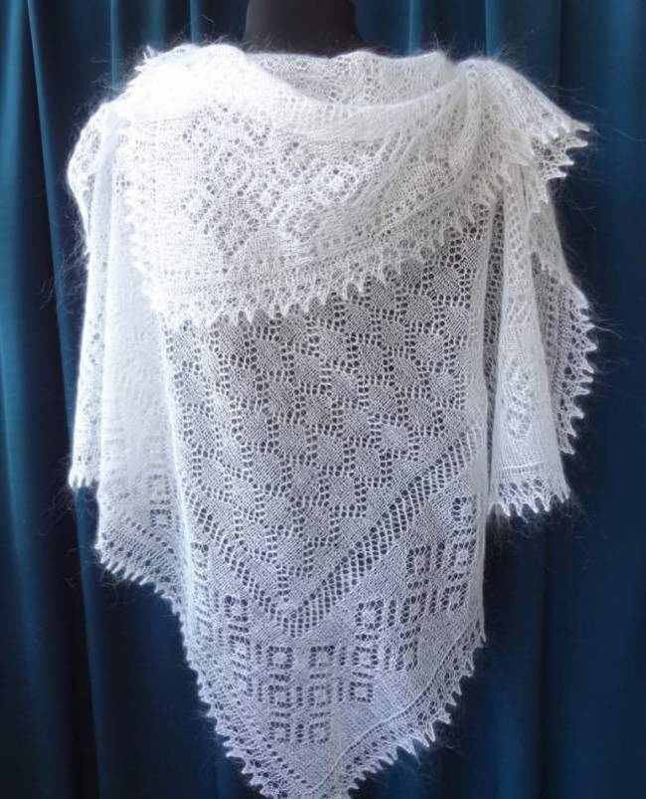
Платки вяжутся из натурального козьего пуха и получаются изумительно нежными, красивыми, теплыми и практичными. Ажурные платки-паутинки настолько тонкие и изящные, что их можно продеть через обручальное кольцо. Они ценятся женщинами всего мира и считаются прекрасным подарком.

